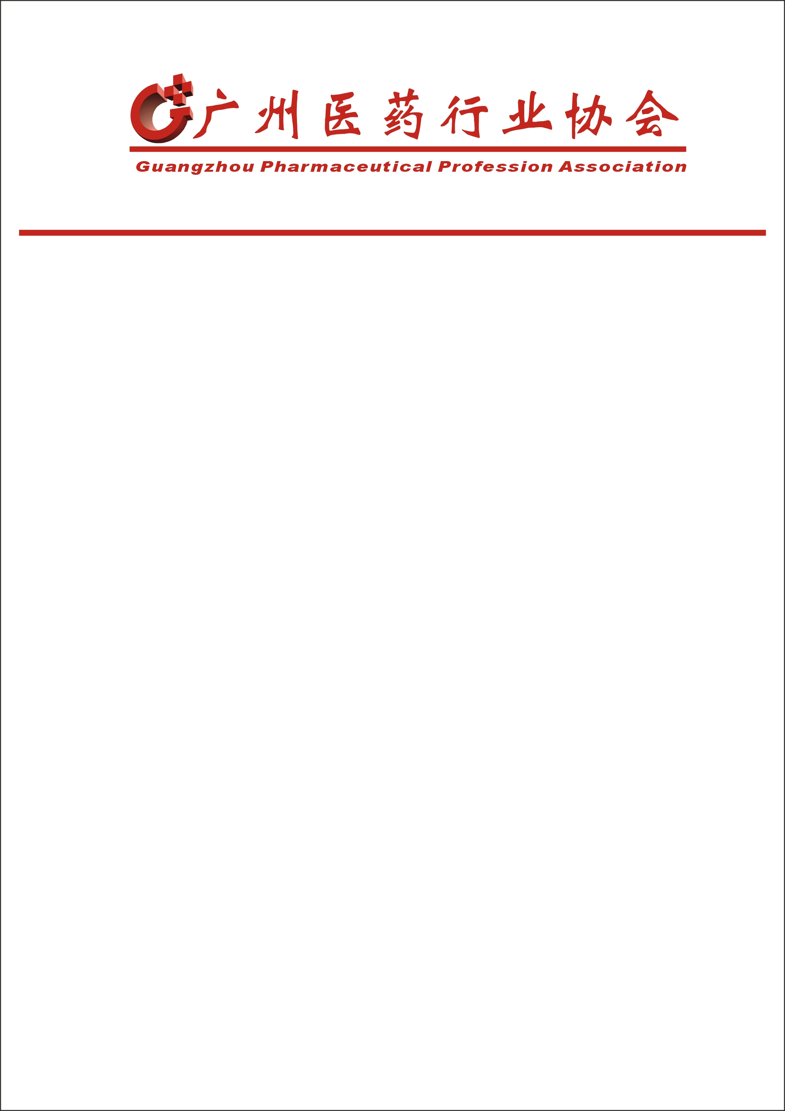

穗药协[2014]10号

关于举办《医药洁净厂房设计及工程技术创新
交流研讨会》的通知

各会员单位：
为促进广州医药行业洁净厂房设计及工程技术创新，提升行业洁净厂房设计及工程技术水平，由广州医药行业协会与中国医药集团联合工程有限公司联合主办，广东申菱空调设备有限公司承办的“医药洁净厂房设计及工程技术创新交流研讨会”，定于2014年9月26-28日在广东顺德顺联温德姆酒店举行，有关事项通知如下：
一、会议主题
会议主题确定为：科技引领，共创未来。
科技引领：本次会议交流的内容涉及到洁净厂房设计最新的技术和理念，医药工程总承包（EPC）特点探讨及经验交流、医药行业相关专业HVAC产品应用技术的分享。特邀参会人员均为在广东及华南地区医药工业中能够推动这些设计、产品、工程最新技术和理念应用的专家和领袖。
共创未来：通过本次会议主办方、承办方充分合作，为推动广东及华南地区医药工业GMP的实施和改造作出更多更大的贡献。
二、会议交流内容：
1、对GMP及工程设计相关法律法规标准规范的理解。
2、净化空调新技术的应用。
3、新工艺、新设备、新规范、新理念的推广。
4、医药工程总承包（EPC）经验交流。
三、参会人员
制药企业从事药品生产、质量保证和工程建设等主管领导及管理人员，每个企业限定2-3人参加。
四、会议日程安排
时间 |  |  | 行程内容 | 地点
9月  26日 | 下午 | 17:30-18:30 | 报到 | 顺德顺联温德姆酒店
9月  26日 | 下午 | 18:30-20:00 | 晚餐 | 顺德顺联温德姆酒店
9月  27日 | 下午 | 08:30-09:00 | 早餐 | 温德姆酒店餐厅
9月  27日 | 下午 | 09:00-09:15 | 领导致辞：  1、广州医药行业协会  2、中国医药集团联合工程有限公司  3、广东申菱空调设备有限公司 | 温德姆酒店会议室  主持人：  中国医药集团联合工程有限公司广州公司副总经理李卫东
9月  27日 | 下午 | 09:15-12:00 | 技术交流：  - 设计质量与用户需求说明  主讲：张长银：国药工程技术质量部主任， 教授，正高工  - 现代化中药提取车间的设计  主讲：叶萍：国药工程工艺装备室主任工程师 高级工程师  3、医药洁净厂房洁净室压差设置与控制  主讲：陶新伟：国药工程暖通专业主任工程师 教授级高级工程师 | 温德姆酒店会议室  主持人：  中国医药集团联合工程有限公司广州公司副总经理李卫东
9月  27日 | 下午 | 12:00-13:00 | 自助午餐 | 温德姆酒店餐厅
9月  27日 | 下午 | 14:00-16:00 | 技术交流：  4、医药工程建设总承包（EPC）经验交流  主讲：刘建锋，国药工程广州公司总工程师 高级工程师  5、介绍申菱空调设备有限公司的情况  主讲人：张学伟博士、技术总监 | 温德姆酒店会议室
9月  27日 | 下午 | 16:20-17:00 | 申菱公司参观 | 申菱公司
9月  27日 | 下午 | 17:00-19:30 | 晚宴 | 顺丰山庄或顺德鱼苗场
9月  27日 | 晚上 | 20:00-22:00 | 文娱活动 | 温德姆酒店
9月  28日 | 上午 | 08:30-09:00 | 早餐 | 温德姆酒店餐厅
9月  28日 | 上午 |  | 本次会议到此完满结束
五、有关事项：
（一）、交通安排：集中乘车和自驾前往两种。
1、集中乘车：
9月26日下午4时正在烈士陵园正门开车。
2、自驾前往的于9月26日下午5.30分前到达广东顺德顺联温德姆酒店报到。地址：佛山市顺德区陈村镇佛陈路1号顺联广场内侧（附线路图）。
（二）、住宿安排：
参会人员统一安排在广东顺德顺联温德姆酒店住宿。
（三）、本次会议全程免费。
（四）、会议回执于9月23日前报协会（可通过OA、Q群203657188、邮件：GZ_PPA@126.com报）。
协会电话：66281015
联系人：黄益明 联系电话：13802923582
邝佩莲 联系电话：13609788692
专此通知。

广州医药行业协会
2014年9月16日

会 议 回 执

单位：
姓名 | 性别 | 职务 | 手机号 | 交通选择
联系人： 电话：
邮箱：

